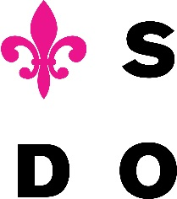
OBJEDNÁVKA č. 119
Slezské divadlo Opava, p. o.
Horní náměstí 13
746 69 Opava

www.divadlo-opava.cz
Dodavatel:

Praha Music Center spol. s r.o.
Mgr. Jiří Ciller
Ocelářská 937/39
190 00 Praha 9

Č. objednávky:
Vyřizuje: xxxx
Telefon:
Mobil: xxxx
Fax:
E-mail: xxxx
Datum: 12.12.2017

Vážení,

objednáváme u Vás hoboj Buffet Crampon Prestige BC 3643G-2-0 Green line, C hoboj, automat, 3. oktávová klapka, f klapka pro levou ruku, ladění 440/443 Hz, vč. příslušenství a pouzdra dle Vaší nabídky ze dne 18. 10. 2017 v ceně 199.990,- Kč vč. DPH

zodpovědná osoba: Správce rozpočtu: Příkazce operace:

